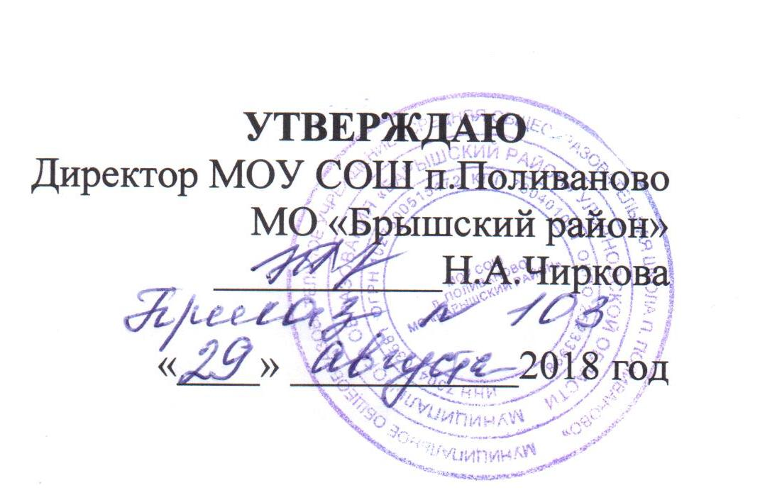

ИНСТРУКЦИЯ
по работе с обращениями граждан в МОУ СОШ п.Поливаново МО «Барышский район» Ульяновской области

Общие положения

  - Настоящая инструкция составлена на основе Федерального закона
Российской Федерации от 02.05.2006 г. № 59-ФЗ «О порядке рассмотрения обращений граждан Российской Федерации».
  - Установленный настоящей инструкцией порядок рассмотрения обращений
граждан распространяется на все обращения граждан, за исключением обращений, которые подлежат рассмотрению в порядке, установленном федеральными конституционными законами и иными федеральными законами.
  - Инструкция определяет и регламентирует организацию работы с
обращением граждан и их приема в МОУ СОШ п.Поливаново МО «Барышский район», правила регистрации, учета и контроля за их исполнением, порядок отчетности о работе с письмами граждан.
  - Обращения граждан поступают в виде предложений, заявлений и жалоб:
• Предложение – рекомендация гражданина по совершенствованию законов и
иных нормативных правовых актов, деятельности школы, развитию общественных отношений, улучшению различных сфер деятельности школы.
• Заявление – просьба гражданина о содействии в реализации его
конституционных прав и свобод или конституционных прав и свобод других лиц, либо сообщение о нарушении законов и иных нормативных правовых актов, недостатках в работе должностных лиц школы, либо критика деятельности указанных должностных лиц.
• Жалоба – просьба гражданина о восстановлении или защите его нарушенных
прав, свобод или законных интересов либо прав, свобод или законных интересов других лиц.

- Требования к письменному обращению

  - Гражданин в своем письменном обращении в обязательном порядке
указывает фамилию, имя, отчество должностного лица, которому направляет письменное обращение, должность соответствующего лица, а также свои фамилию, имя, отчество (последнее – при наличии), почтовый адрес, по которому должны быть направлены ответ, уведомление о переадресации обращения, излагает суть предложения, заявления или жалобы, ставит личную подпись и дату.
  - В случае необходимости в подтверждение своих доводов гражданин
прилагает к письменному обращению документы и материалы либо их копии.
  - Обращение, поступившее к должностному лицу школы по информационным
системам общего пользования, подлежит рассмотрению в порядке, установленном настоящей инструкцией.

- Направление и регистрация письменного обращения

  - Гражданин направляет письменное обращение непосредственно тому
должностному лицу, в компетенцию которого входит решение поставленных в обращении вопросов.
  - Письменное обращение подлежит обязательной регистрации в течение трех
дней с момента поступления.
  - Письменное обращение, содержащее вопросы, решение которых не входит в
компетенцию данного должностного лица, направляется в течение семи дней со дня регистрации соответствующему должностному лицу, в компетенцию которого входит решение поставленных в обращении вопросов, с уведомлением гражданина, направившего обращение, о переадресации обращения.
  - В случае, если решение поставленных в письменном обращении вопросов
относится к компетенции нескольких должностных лиц, копия обращения в течение семи дней со дня регистрации направляется соответствующим должностным лицам.
  - Должностное лицо при направлении письменного обращения на
рассмотрение иному должностному лицу может в случае необходимости запрашивать у должностного лица документы и материалы о результатах рассмотрения письменного обращения.
  - Запрещается направлять жалобу на рассмотрение должностному лицу,
решение или действие (бездействие) которых обжалуется.
  - При повторном обращении граждан документу присваивается очередной
регистрационный номер. Повторным считаются обращения, поступившие от одного и того же лица по одному и тому же вопросу, если со времени подачи первого истек срок рассмотрения или заявитель не удовлетворен данным ему ответом. Повторные письма ставятся на контроль. При работе с ними подбираются имеющиеся документы по обращениям данного заявителя. Письма одного и того же лица и по одному и тому же вопросу, поступившие до истечения срока рассмотрения считаются первичными. Не считаются повторными письма одного и того же автора, но по разным вопросам. Если заявитель прислал несколько писем, но по разным вопросам, то каждое письмо регистрируется самостоятельно.

- Рассмотрение обращений

  - Директор школы, куда направлено обращение:
    - Обеспечивает объективное, всестороннее и своевременное рассмотрение
обращения, в случае необходимости – с участием гражданина, направившего обращение.
    - Запрашивает необходимые для рассмотрения обращения документы
материалы у иных должностных лиц.
    - Принимает меры, направленные на восстановление или защиту
нарушенных прав, свобод и законных интересов гражданина.
    - Дает письменный ответ по существу поставленных в обращении вопросов.
    - Уведомляет гражданина о направлении его обращения на рассмотрение
иному должностному лицу в соответствии с его компетенцией.
  - Ответ на обращение размещается на фирменном бланке и подписывается
директором школы.
  - Ответ на обращение, поступившее по информационным системам общего
пользования, направляется по почтовому адресу, указанному в обращении.
- Порядок рассмотрения отдельных обращений

  - В случае, если в письменном обращении не указаны фамилия гражданина,
направившего обращение, и почтовый адрес, по которому должен быть направлен ответ, ответ на обращение не дается. Если в указанном обращении содержатся сведения о подготавливаемом, совершаемом или совершенном противоправном деянии, а также о лице, его подготавливающем, совершающем или совершившим, обращение подлежит направлению в государственный орган в соответствии с его компетенцией.
  - При получении письменного обращения, в котором содержатся нецензурные
либо оскорбительные выражения, угрозы жизни, здоровью и имуществу должностного лица, а также членов его семьи, директор школы вправе оставить обращение без ответа по существу поставленных в нем вопросов и сообщить гражданину, направившему обращение, о недопустимости злоупотребления правом.
  - В случае, если текст письменного обращения не поддается прочтению, ответ
на обращение не дается и оно не подлежит направлению на рассмотрение должностному лицу в соответствии с его компетенцией, о чем сообщается гражданину, направившему обращение, если его фамилия и почтовый адрес поддаются прочтению.
  - В случае, если причины, по которым ответ по существу поставленных в
обращении вопросов не мог быть дан, в последующем были устранены, гражданин вправе вновь направить обращение соответствующему должностному лицу.

- Механизм и сроки рассмотрения письменного обращения

  - Письменные обращения рассматриваются в течение 30 дней со дня
регистрации письменного заявления.
  - В исключительном случае, когда для рассмотрения обращения необходимо
дополнительное изучение, сроки их рассмотрения могут быть в порядке исключения продлены директором школы, но не более чем на 30 дней, уведомив о продлении срока рассмотрения гражданина, направившего обращение.
  - При необходимости установления фактов, изложенных в обращении,
приказом директора школы создается комиссия по служебному расследованию.
  - Результат работы комиссии оформляется протоколом ее заседания или
справкой, на основании которых директор школы издает приказ о результатах работы комиссии.
  - Ответ заявителю по результатам служебного расследования дается на
фирменном бланке за подписью директора школы и передается лично в руки либо направляется по почте заказным письмом.

- Личный прием граждан

  - Личный прием граждан в школе проводится директором, его заместителями
и уполномоченными на то лицами в установленное для этого время.
  - В случае, если изложенные в устном обращении факты и обстоятельства
являются очевидными и не требуют дополнительной проверки, ответ на обращение с согласия гражданина может быть дан устно в ходе личного приема. В остальных случаях дается письменный ответ по существу поставленных в обращении вопросов.
  - Письменное обращение, принятое в ходе личного приема, подлежит
регистрации и рассмотрению в порядке, установленном настоящей инструкцией.
  - В случае, если в обращении содержатся вопросы, решение которых не входит
в компетенцию школы, гражданину дается разъяснение, куда и в каком порядке ему следует обратиться.
  - В ходе личного приема гражданину может быть отказано в дальнейшем
рассмотрении обращения, если ему ранее был дан ответ по существу поставленных в обращении вопросов.

- Контроль за соблюдением порядка рассмотрения обращений

  - Должностные лица школы осуществляют в пределах своей компетенции
контроль за соблюдением порядка рассмотрения обращений, анализируют содержание поступающих обращений, принимают меры по своевременному выявлению и устранению причин нарушения прав, свобод и законных интересов граждан.

